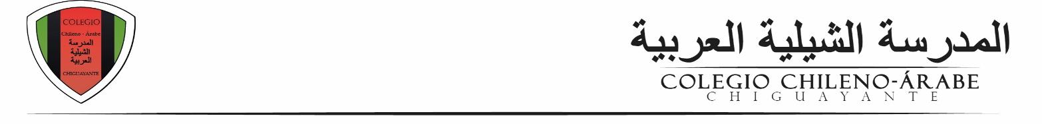

***Lista de Materiales 4° Medio 2021***

|  |  |
| --- | --- |
| **LENGUAJE** | 1 Cuaderno universitario (puede utilizar el del año anterior)  1 Carpeta con archivador  1 Destacador  • Texto MINEDUC 4° Medio  PLAN LECTOR (los libros serán evaluados en el orden que se presenta a continuación)  • 1984. Orwell, George Edit. Zig – Zag  • La amortajada. Bombal, María Luisa. Edit. Zig – Zag  • Pedro Páramo. Rulfo, Juan. Edit. Cátedra  • El túnel. Sábato, Ernesto. Edit. Planeta |
| **INGLÉS** | 1 cuaderno universitario cuadriculado de 100 hojas (puede utilizar el mismo del año anterior)  **TEXTO:**   * **SURE A, intermediate** Edit. Helbling ( alumnos utilizan el mismo libro de 3° medio) |
| **MATEMÁTICA** | 1 cuaderno universitario cuadriculado de 100 hojas  compás, escuadra, transportador, regla, goma, porta mina (lápiz mina)  3 lápices de colores  5 set de cuadernillo cuadriculado |
| **BIOLOGÍA** | 1 cuaderno universitario cuadriculado de 100 hojas  Destacador |
| **FÍSICA** | 1 cuaderno universitario cuadriculado de 100 hojas  calculadora científica |
| **FÍSICA ELECTIVO** | 1 cuaderno universitario cuadriculado de 100 hojas  Calculadora científica |
| **QUÍMICA** | 1 cuaderno universitario cuadriculado de 100 hojas  Delantal blanco  Tabla periódica (Mundicrom) |
| **HISTORIA/ H.ELECTIVO** | 1 cuaderno universitario cuadriculado de 100 hojas en cada caso |
| **FILOSOFÍA** | 1cuaderno universitario cuadriculado de 100 hojas  **PLAN LECTOR:**   * **1984.** Orwell, George. Edit. Zig – Zag * **El Aleph.** Borges Jorge Luis. Edit. Debolsillo |
| **EDUCACIÓN FÍSICA** | Útiles de aseo (toalla, jabón, peineta, desodorante)  Botella de agua  Polera de cambio |
| **ARTE Y TECNOLOGÍA** | 1 croquera oficio  Los materiales se solicitarán a medida que se vayan utilizando |
| **ÉTICA Y MORAL** | 1 cuaderno universitario cuadriculado de 100 hojas |
| **MÚSICA** | 1 Carpeta con archivador  Guitarra o Ukelele |

**Uniforme por año 2021**

* **DAMAS Y VARONES**: jeans azul o negro sin roturas, polera roja, negra o blanca institucional,, polerón negro con cierre y gorro con insignia bordada,

**Uniforme deportivo: (uso obligatorio)**

* Buzo institucional o pantalón buzo negro y poleron negro institucional, polera blanca de deporte institucional.

El uniforme formal es **OPCIONAL,** los alumnos de cuarto medio pueden asistir con ropa de color. Deben asistir con uniforme para salidas institucionales o cuando se les solicite.

Chiguayante 2021